Cenová nabídka
Personální systém Vema
Pražská konzervatoř, Praha 1

 | Zákaznické číslo | 1771
 | Dodavatel | Solitea, a. s.
 | Adresa | Okružní 871/3a, 638 00 Brno
 | Web | www.solitea.cz
 | Datum | 19.08.2020
Obsah
1. Popis řešení 3
1.1. Personální systém 3
1.2. Webový portál 3
1.3. Personální události (HN0018) 4
2. Technické informace 6
2.1. Požadavky na HW a SW 6
2.2. Bezpečnost dat 6
3. Služby související s dodávkou 7
3.1. Řízená implementace 7
3.2. Operativní služby 7
3.3. Školení 7
3.4. Zákaznický web 7
4. Nabídková cena 8
4.1. Lokální instalace 8
4.2. Cena služeb 8
4.3. Standardní školení 9
5. O společnosti 10
6. Rekapitulace nabídky 12

Popis řešení
Na základě Vašeho požadavku Vám předkládáme indikativní nabídku Personálního systému Vema případně jen aplikace Personalistika.

Personální systém
Personální systém Vám umožní evidenci veškerých osobní údajů o zaměstnancích, poskytne informace o pracovním vztahu s možností sledovat vybrané personální události a informovat o nich různé skupiny příjemců. Nabízí možnost komplexního výpočtu mezd s elektronickou komunikací na zdravotní pojišťovny, na správu sociálního zabezpečení, do peněžních ústavů atd.
- centrální správa personálních dokumentů (vč. hromadného generování a tisku),
- evidence lékařský prohlídek, vzdělání, školení, průkazů
- řešení více souběžných pracovněprávních vztahů
- evidence změn u zaměstnance v časové řadě
- zadávání mateřské dovolené a automatický přechod na rodičovskou dovolenou
- portálový/intranetový přístup právě k těm informacím, které uživatel pro svoji funkci v organizaci potřebuje (např. Portálový výplatní lístek)
- pořizování, modifikaci, prohlížení nebo mazání dat umožňuje propracovaný datový editor
- konfigurovatelný vzhled formulářů – lze přejmenovat položky, změnit jejich rozmístění, zakrýt nevyužívané položky, atd.
- generátor sestav umožňující tvorbu libovolných uživatelských sestav
- uživatelské modifikace lze využívat selektivně pro konkrétní skupinu uživatelů (podle uživatelských rolí) a je možné je trvale uložit
- export do MS Office (Excel, Word), CSV, PDF

Webový portál
V portálovém řešení je možno k systému přistupovat ve formě intranetových stránek, kdy není nutná instalace žádného speciálního softwaru. Postačuje pouze internetový prohlížeč. Prostřednictvím portálového řešení se může každý zaměstnanec seznámit se základními údaji, které jsou vedeny o jeho osobě. Vedoucí zaměstnanci mají navíc přístup k údajům o svých podřízených. Vybrané agregované údaje jsou užitečným podkladem pro manažerské analýzy.
- přístup právě k těm informacím, které uživatel pro svoji funkci v organizaci potřebuje
- důraz na přívětivý vzhled a intuitivní chování – stačí běžná znalost práce v internetovém prohlížeči

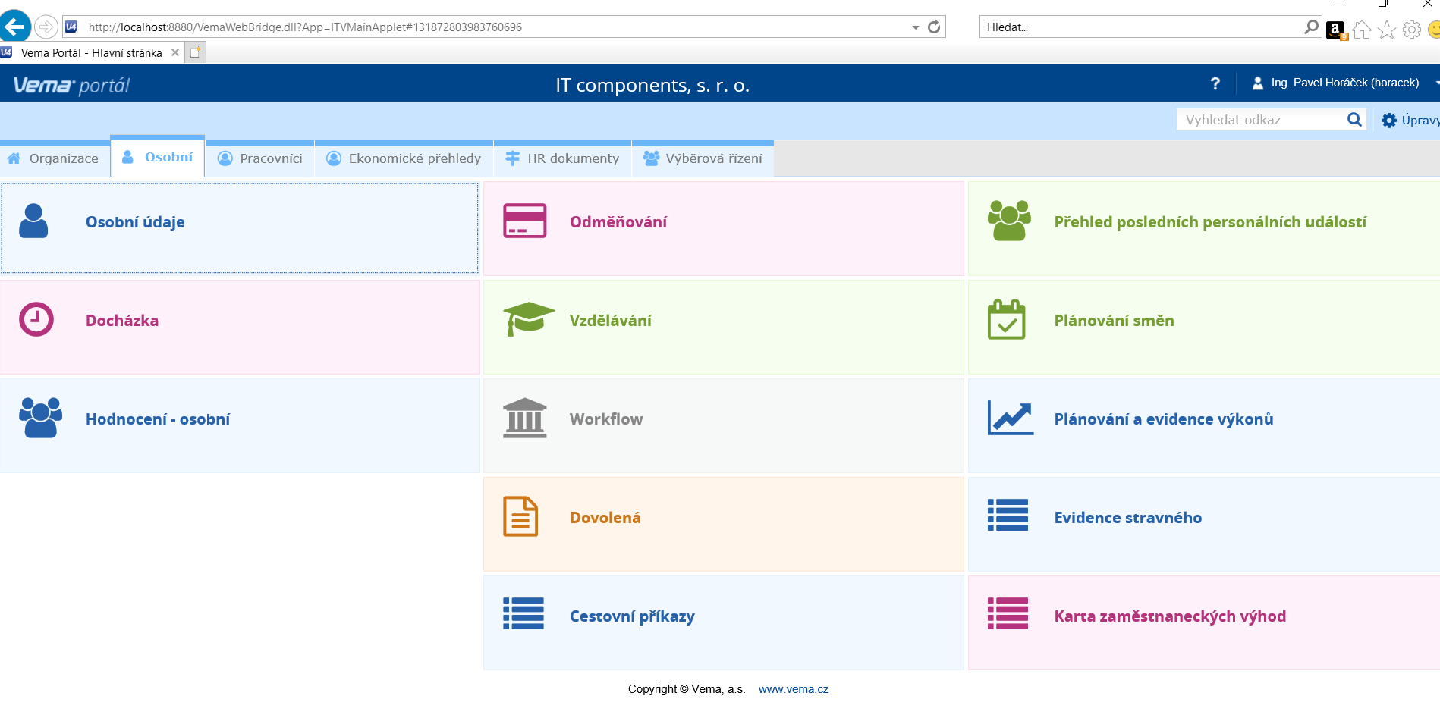

Personální události (HN0018)
Personální události slouží k trvalému hlídání, koho na co a kdy upozornit, kdy končí platnost zkoušky, osvědčení, lékařské prohlídky apod.
Základem je automatické vyhodnocení blížících se personálních událostí a odesílání emailové zprávy definovaným příjemcům přímo z aplikace Personalistika.
Příklady personálních událostí
Řešení je realizováno standardizovaným modulem (HN0018).
Obsahem standardního modulu HN0018 jsou následující personální události:
- Nástup nového zaměstnance – začátek prvního PPV
- Odchod zaměstnance – konec všech PPV
- Začátek dalšího PPV zaměstnance – dohoda, souběh
- Ukončení dalšího PPV zaměstnance
- Změna pracovního poměru na dobu určitou/neurčitou
- Změna adresy trvalého bydliště
- Změna příjmení
- Změna rodinného stavu
- …atp.
Jak modul funguje?
Z uvedeného seznamu událostí lze vybrat ty, které chceme sledovat, koho budeme informovat (např. IT, nadřízeného nového zaměstnance, pokladnu, správce ochranných pomůcek atd.). a s jakým předstihem informovat formou emailové zprávy.
Informace o tom, komu a kdy byl e-mail odeslán, jsou v souboru Registrované personální události zaznamenány.

Technické informace
Základem technického řešení Vema je vlastní firemní technologie, díky které garantujeme stejné chování uživatelského rozhraní celého personálního systému.
Jako variantu pořízení řešení Vám nabízíme instalaci na Vašich serverech, kdy se komunikace pracovních stanic se serverem odehrává pouze na úrovni obsahu obrazovek. Režim Klient-Server má malé nároky na přenosovou kapacitu spojení. Představuje také zvýšení bezpečnosti dat – data na serveru nejsou dostupná jinak, než cestou autorizovaného a šifrovaného spojení z klienta Vema, souborový systém serveru je rovněž skryt. Provozování je možné na virtuálních serverech VMWare.

Požadavky na HW a SW
Pro standardní klientské stanice nejsou žádné speciální požadavky na výkon HW a SW, aplikace Vema jsou provozovatelné na běžných PC.
Podrobnosti viz průběžně aktualizované provozní prostředí na webových stránkách Vema.

Bezpečnost dat
Bezpečnost dat v personálním systému Vema je řešena ve všech potřebných oblastech.
Ochrana před ztrátou či poškozením dat je řešena vlastním archivačním systémem. Tyto archivy mohou plnit funkci provozních archivů, ale jsou primárně určeny k vytváření stavových archivů, např. archiv po uzavření měsíce nebo roku. Archivace je z bezpečnostních důvodů požadována i před některými rozsáhlejšími změnami dat, jako je např. přechod na novou verzi systému. Pro dílčí ochranu dat na úrovni databáze jsou využívány transakce a žurnálování.
Ochrana před neoprávněným přístupem je řešena tzv. bezpečnostním modelem, který je společně s dalšími prostředky schopen zajistit každému z uživatelů pohled na data odpovídající jeho roli vůči systému Vema a to nejen na vertikální úrovni, ale i na úrovní horizontální. To znamená, že např. mzdová účetní může vidět jen data těch zaměstnanců, jejichž mzdu skutečně zpracovává a data ostatních zaměstnanců, které zpracovávají její kolegyně, jí zůstanou zcela skryta. Stejně tak vedoucí pracovník může, pokud je mu to povoleno, vidět vybraná data z personálního systému, ale jen u svých podřízených.
Ochrana síťových komunikací mezi serverem a klientem je zajišťována šifrováním SSL, které může být pro zvýšení bezpečnosti odvozeno i od certifikátů. Aplikační server nezveřejňuje souborový systém a ani žádné jiné prostředky serveru, na kterém je provozován.

Služby související s dodávkou

Řízená implementace
U rozsáhlejších nasazení probíhá řízená implementace, např. pro Docházkový systém. Implementační proces je standardizován tak, aby mohlo být dosaženo rychlého a hladkého postup implementace.

Operativní služby
Proces poskytování operativních služeb v poimplementační fázi je organizovaný pomocí Centra služeb. Každý požadavek zákazníka je evidován a zákazník může na internetu sledovat postup jeho řešení. Poskytování operativních služeb probíhá v souladu s požadavky normy ČSN ISO 9001:2009.

Školení
Součástí poskytovaných služeb je školení, které zajišťuje úplný vzdělávací profil uživatelů Vema a které podle poptávaného produktu doporučujeme absolvovat.
Nad rámec školení probíhají pravidelné semináře k novým verzím aplikací Vema.

Zákaznický web
Zákaznický web je po přihlášení určen konkrétním osobám z Vaší organizace, kde je k dispozici:
- zadávání a sledování požadavků na služby
- přihlašování na školení a semináře
- průběžně aktualizovaná Báze znalostí
- přehled používaných licencí…
Přístup na Zákaznický web Vema je možný přímo z personálního systému Vema.

Nabídková cena
Informační systém Vema je hrazen po celou dobu využívání měsíční částkou zahrnující běžný technologický rozvoj a legislativní změny. Jsme schopni případně dodat i starší cenový model, tedy zakoupení licence a hrazení ročního poplatku (maintenance), která je hrazen poprvé od x. roku využívání.
Všechny dále uvedené ceny jsou v Kč bez DPH.
Cenová kalkulace je stanovená na počet do xxxxx zaměstnanců.
Modul GDPR je uveden v nabídce jako doporučený modul pro naplnění směrnice GDPR. Nicméně pro fungování Personálního systému není nutný.
Pořízení jen aplikace Personalistika (včetně Personálních událostí) je možné pouze za předpokladu, že to umožní Váš zpracovatel (umístění této aplikace do stejného datového prostředí, jako mzdy).

Lokální instalace
Aplikace Docházka je hrazena po celou dobu využívání měsíční částkou zahrnující běžný technologický rozvoj a legislativní změny.
Cenová kalkulace je uvedena v rozsahu xxxxx zaměstnanců.

 | Měsíční poplatek
Personální systém Vema+personální události+portál | xxxxxxxx

Cena služeb
S informacemi, které máme v této chvíli je odhad cen implementačních služeb následující. Na základě našich zkušeností s implementací v tomto rozsahu je odhad xxx h + cestovné.
Cena těchto služeb bude kalkulována dle aktuálního ceníku společnosti Vema (viz. tabulka).
Typ služby | Cena
Aplikační a systémové konzultace | xxxxxx / hod.
Cestovné | dle skutečnosti při xxx Kč/km +xxx/hodinu/osobu na cestě  (min. x hodina/xxxxxx)

Standardní školení
Probíhá v učebnách Vema, a. s.
Název školení | Cena za osobu
Zpracování mezd – základní (xx dny) | xxxxxxx
Personalistika (x den) | xxxxxxx
Evidenční listy důchodového pojištění, Registr nemocenského pojištění, Komunikace se ZP (x den) | xxxxxxx

Rekapitulace nabídky
Věříme, že Vás tato nabídka zaujala a že se stane podkladem pro naše další obchodní jednání. Děkujeme Vám za čas, který jste prostudování naší nabídky věnovali, a samozřejmě jsme k dispozici v případě jakýchkoliv upřesňujících dotazů.

Platnost nabídky do: xxxxxxxxxxxx

Nabídku zpracoval:
xxxxxxxxxxxxxxxxx
Obchodní manager
mobil: xxxxxxxxxxxx
email: xxxxxxxxxxxxxxxxxxxxxx

